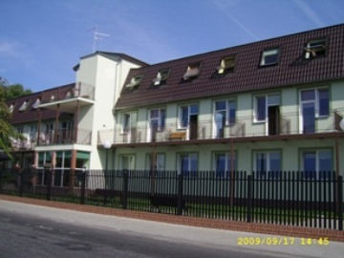
DOM POMOCY SPOŁECZNEJ W SZCZAWNIE

ul. PARKOWA 2, 66-600 KROSNO ODRZAŃSKIE

TEL. (0 68 359 05 17) mail: dps@bip-dpsszczawno.alte.pl

NIP 926-10-15-761, REGON 000311800

Szczawno, dnia 01 grudzień 2020r.
Nasz znak: KAG.351-2/20

INFORMACJA Z OTWARCIA OFERT

W dniu 01 grudzień 2020r. o godz. 10¹⁵ odbyło się otwarcie ofert w postępowaniu prowadzonym w trybie przetargu nieograniczonego na dostawę artykułów żywnościowych dla mieszkańców Domu Pomocy Społecznej w Szczawnie w roku 2021.
Pakiet VI – warzywa, owoce i ziemniaki
Zamawiający, zgodnie z dyspozycją art. 86 ust.5 ustawy z dnia 29 stycznia 2004 roku Prawo zamówień publicznych ( tekst jednolity Dz.U. z 2018r. poz. 1986 z póź.zm), przekazuje poniżej informacje, których mowa w art. 86 ust 5 pkt. 1-3.
Kwota jaką zamawiający przeznaczył na realizację zamówienia – 40.000,00

Lp. | Nazwa i adres wykonawcy | Cena oferty | Termin wykonania | Warunki płatności
1 | CHODEX Sp.zo.o. ul. Baczyńskiego 6  59-900 Zgorzelec | 19.499,00 brutto | do dnia 30.06.2021r. | 21 dni po otrzymaniu faktury
2. | Przedsiębiorstwo Produkcyjno – Handlowo – Usługowe ,,AGNES”  Wiesław Mirkiewicz  ul. Dębowa 12  66-010 Bogaczów | 26.307,00 brutto | do dnia 30.06.2021r. | 21 dni po otrzymaniu faktury
3. | FHT ,,SYLWIA” Sylwia Bystra ul. Akacjowa 40 59-220 Legnica | 29 692,00 brutto | do dnia 30.06.2021r. | 21 dni po otrzymaniu faktury
Sporządził:
Joanna Grabowska

